**פרויקט WEB - מערכת בחינות – ללא DB – 1.2**

1. **כללי:**
   1. המערכת תאפשר להגדיר מאגר שאלות וליצור ממנו בחינות שתוצגנה לתלמידים. תשובות התלמידים יישמרו במערכת וניתן יהיה לראות אותן בעזרת דוחות מתאימים.
   2. המערכת תתמוך במספר ארגונים ולכל ארגון יוגדרו מספר תחומי לימוד. כל שאלה/בחינה תשוייך לתחום מסוים במסגרת ארגון מסוים.
   3. בונוס: הגישה למערכת הניהול תעשה ע"י אדמין תוך הכנסת משתמש+סיסמא שיאומתו מול ה-DB.
   4. חלוקת עבודה בצוותים של שני מפתחים – פרט לחלקים שאותם ניתן לכתוב ביחד (לדוגמא DAL/DB), יש לחלק את העבודה כך שכל מפתח יהיה אחראי למודול מסוים, הן לצד הלקוח שלו והן לצד השרת. החלוקה צריכה להתבצע על פי התוויות "מפתח A" ו-"מפתח B" המצוינות להלן.
   5. **ה-DB יהיה מורכב מקבצי JSON שונים שיישמרו/ייקראו ע"י אפליקציית השרת – אין צורך להשתמש ב-DATABASE. לדוגמא – קובץ JSON אחד שיכיל את כל השאלות, קובץ נפרד שיכיל את פרטי המבחנים וכו'.**

**למי שנשאר זמן לאחר סיום כל שאר הנושאים – ניתן לממש DB אמיתי (במקום JSON) בעזרת מערכת DB החביבה עליכם.**

1. **טכנולוגיות:**
   1. צד הלקוח ימומש ב-REACT
   2. צד השרת ימומש ב-NODE.JS
   3. המידע יישמר כאמור בקבצי JSON שינוהלו בצד השרת
2. **הנחות יסוד:**
   1. החברות ותחומי הלימוד יוגדרו ישירות ב-DB, אין צורך לייצר ממשק לניהול שלהן.
   2. שיוך אדמין לארגון ייעשה גם הוא ישירות ב-DB.
   3. שאלה מסויימת יכולה להיות משוייכת ליותר מתחום לימודים אחד. בחינה משוייכת רק לתחום אחד.
   4. אלמנטים המופיעים בתמונות המסך **שאין צורך לממש** בפרויקט זה: duplicate test, test version, test type, “show test” button, “show detailed report of answers” button, delete test
   5. **את כל נושא משלוח האימיילים בבחינה יש להשאיר לסוף הפרויקט, ולממש רק אם ישאר זמן.**
3. **חלקי המערכת העיקריים:**
   * 1. מודול ליצירה וניהול של שאלות מבחן (לכל שאלה גם יוגדרו תשובות אפשריות ואילו מהן היא הנכונה)
     2. מודול ליצירה וניהול של בחינות – בחירת אוסף שאלות מתוך המבחר שיצרנו בסעיף i ועוד מספר מאפייני בחינה.
     3. מודול להצגת הבחינה למשתמש – הצגת השאלות באופן רנדומלי, איסוף תשובות ל-DB, והצגת מסך הצלחה/כשלון שבו תהיה אופציה לראות את התשובות הנכונות ולהפיק תעודה.
     4. מודול להפקת דוחות – הצגת התשובות שהתקבלו במערכת, סטטיסטיקות וכו'
     5. מודול ניהול גישה – Login, sign up, forgot password וכו'.
4. **דרישות מערכת:**
   1. **מערכת ניהול שתאפשר לנהל את הנושאים הבאים:**
      1. **מפתח A - יצירת שאלה:**
         1. **סוג השאלה** – מתוך הסוגים הבאים:

SingleChoiceQuestion (בחירת תשובה אחת בלבד ממבחר תשובות)

MultipleSelectionQuestion (בחירת תשובה אחת או יותר ממבחר תשובות)

* + - 1. **תוכן השאלה** – לדוגמא "מה תהיה התוצאה של הקוד הבא?".
      2. **תוכן משלים** – טקסט שיכול להופיע בתחתית השאלה, לדוגמא קטע קוד. בונוס – הוספת תמיכה ב-HTML.
      3. **תשובות אפשריות** – תשובות אפשריות שמתוכן ניתן לבחור אחת או יותר. כמו כן נציין איזו מהן היא נכונה (סעיף 6)
      4. **אופן הצגת התשובות –** הוריזונטלי או ורטיקלי
      5. **תשובה/תשובות נכונות** – ליד כל תשובה בסעיף 4 תהיה אפשרות לסמן שהיא תשובה נכונה (אחת או יותר, בהתאם לסוג השאלה מסעיף 1). כמו כן תהיה אפשרות להוסיף או למחוק תשובה אפשרית.
      6. **תגיות** – תגית אחת או יותר (טקסט חופשי, מופרדות בפסיקים) שמאפיינות את השאלה. נוכל להשתמש בהן לציון רמת הקושי, תחום השאלה, נושא ספציפי וכו'. לדוגמא "javascript, arrays, advanced". בעזרתן נוכל לסנן את רשימת השאלות כדי למצוא שאלות ע"פ נושאים.
      7. **כפתור סימולציה** – כפתור "הצג" שיציג איך תראה השאלה לנבחן, מבלי לשמור אותה עדיין.
    1. **מפתח A - עדכון שאלה קיימת:**
       1. במסך זה נציג את רשימת כל השאלות המשוייכות לתחום נבחר. ליד כל שאלה נציג כפתור "עריכה". כמו כן נציג לידה סימן "פעילה" שיציין אם כבר נענתה בעבר באחת הבחינות או לחילופין כפתור "מחיקה" שיאפשר למחוק אותה מה- DB(בונוס). לא ניתן למחוק שאלה פעילה. שאלות שארוכות מ-50 אותיות ייחתכו עם תוספת "..." ויוצגו במלואן ב-HOVER.
       2. לכל שאלה נציג את הסוג, התאריך האחרון בו עודכנה ואת מספר הבחינות שמשתמשות בה.
       3. לחיצה על כפתור העריכה תפתח את מסך הגדרת השאלה עם פרטי השאלה הקיימים, ויאפשר לשנות אותם.
       4. לחיצה על כל אחת מכותרות העמודות תמיין את הטבלה לפי עמודה זו.
       5. להציג את רשימת השאלות בעזרת pagination (לדוגמא 10 שאלות כל פעם).
       6. בונוס – לממש את נושא מחיקת השאלה.
    2. **מפתח B - יצירת בחינה:**
       1. **שפת הבחינה** – אנגלית/עברית. תשפיע בעיקר על יישור הממשק ועל שפת הממשק לנבחן.
       2. **שם הבחינה** – עד 200 תווים.
       3. **פסקת מבוא לבחינה –** נועדה לכתוב את ההוראות לנבחן, כמה זמן עומד לרשותו, על כמה שאלות עליו לענות נכון וכד'. תוצג לנבחן בתחילת הבחינה.
       4. **EMAIL של מארגן** **הבחינה**
       5. **ציון עובר** – הציון המשוקלל הנחוץ כדי לעבור בהצלחה את המבחן (אחוז השאלות שיש לענות עליהן נכון מתוך כמות השאלות שמוצגת למשתמש).
       6. **סקירת תשובות** -מציין האם בסיום הבחינה נציג לתלמיד את התשובות הנכונות של כל השאלות והיכן טעה.
       7. **URL תעודה** – URL שבו יימצא דף ה-template שממנו תופק התעודה בפורמט PDF.
       8. **טקסט "הצליח"** – הטקסט שיש להציג למשתמש אם הצליח לעבור בהצלחה את הבחינה.
       9. **טקסט "נכשל"** – הטקסט שיש להציג למשתמש אם לא הצליח לעבור בהצלחה את הבחינה.
       10. **ID בחינה -** TestID **–** מציין ייחודי של הבחינה, לדוגמא GUID, הדף ייצור אותו אוטומטית ויציג לאדמין.
       11. **שדות להגדרת האימייל שיישלח לנבחן ולמארגן במקרה של הצלחה במבחן:**
           1. SUBJECT
           2. BODY
           3. ב-body של האימייל ניתן יהיה להשתמש בתבניות שנגדיר מראש, שבזמן המשלוח יוחלפו בנתונים הרלוונטיים לבחינה:

@TestName@

@FirstName@

@LastName@

@Date@

@Grade@

@Certificate@ - לינק להורדת תעודה ב-PDF

* + - 1. **הגדרת האימייל שיישלח לנבחן ולמארגן במקרה של כישלון במבחן:**
         1. שדות זהים לאלה שהוגדרו באימייל ההצלחה.
      2. **ממשק לבחירת השאלות שיוצגו בבחינה** 
         1. נביא מה-DB את כל השאלות ששייכות לתחום ונציג אותן ברשימה אחת ארוכה. מכל שאלה נציג רק את 10 המילים הראשונות שלה, ומתחתיה נציג בקטן את התגיות שלה. HOVER על שאלה יציג את טקסט השאלה במלואו.
         2. ליד כל שאלה יופיע אייקון "הצג" – לחיצה עליו תרחיב את השאלה לטקסט המלא +התשובות האפשריות+התשובה הנכונה שהוגדרה ב-DB.
         3. כאשר האדמין יילחץ על השאלה, נצבע את השאלה בירוק כדי לציין שהיא נבחרה.
         4. מעל לרשימת השאלות נציג אלמנט "סנן לפי תגיות: " ולידו שדה טקסט. כאשר האדמין יקליד תגית/ות בשדה זה, נחביא מהרשימה את כל השאלות שלא מכילות את התגית/ות הזו. זה יאפשר בחירה נוחה של שאלות מסוג מסוים.
         5. ליד שדה הסינון נציג כפתור "סמן הכל" שיסמן את כל השאלות שכרגע מוצגות ברשימה המסוננת. בלחיצה הוא ישתנה ל"בטל הכל".
         6. ליד שדה הסינון נציג גם את "מספר השאלות שנבחרו עד כה: " ונעדכן את המספר בהתאם למספר השאלות שכבר סומנו.
    1. **מפתח B - ניהול בחינות קיימות:**
       1. במסך זה נציג את רשימת כל הבחינות שהוגדרו לתחום נבחר, וליד כל אחת נציג את מספר השאלות בה, תאריך העדכון האחרון וכפתור "עריכה".
       2. לחיצה על כפתור העריכה תפתח את מסך הגדרת הבחינה, ותאפשר לערוך את מאפייני הבחינה.
       3. לחיצה על כל אחת מכותרות העמודות תמיין את הטבלה לפי עמודה זו.
       4. נאפשר גם סינון לפי מילים שמופיעות בשם הבחינה, בדומה למה שעשינו בניהול שאלות.
    2. **מפתח A - דוחות:**
       1. המערכת תאפשר להפיק 2 דוחות:
          1. **דוח לפי בחינה** – האדמין יבחר בחינה מרשימת שמות הבחינות שבתחום הלימוד שנבחר. כמו כן ייבחר תחום תאריכים, ואז יקבל דוח עם תוצאות כל מופעי הבחינות שהוגשו בתאריכים אלו.

לכל בחינה יוצג שם הנבחן, תאריך השליחה, מס' שאלות שנשלחו וציון סופי. לחיצה על שם הנבחן תציג את הבחינה שלו עם כל התשובות שענה.

בחלק השני נציג את רשימת כל השאלות שהוצגו בבחינות הכלולות בדוח. לכל שאלה נציג את כמות הפעמים בהם נענתה ואת אחוז הפעמים שנענתה נכון. לחיצה על כל שאלה תציג את התשובות האפשריות וליד כל תשובה את אחוז העונים שבחרו בה.

* + - * 1. **דוח לפי תלמיד** – האדמין יוכל לחפש את שם התלמיד בטופס מתאים (מעין שדה autocomplete כשכל הוספת מקש תעדכן את התוצאות). כשילחץ על שם מרשימת התוצאות יקבל את רשימת כל הבחינות שהתלמיד עשה בעבר, כולל הציונים שקיבל. לחיצה על בחינה מסוימת יציג את תוצאות הבחינה.
    1. **מפתח A – ניהול גישה - בונוס, להשאיר לסוף:**
       1. למערכת יהיו 2 סוגי משתמשים:
          1. תלמיד – לא צריך לבצע לוגין (רק ממלא פרטים אישיים)
          2. אדמין – יכול לייצר שאלות, בחינות, הפקת דוחות
       2. המערכת תאפשר לאדמין לבצע רישום ראשוני. בתהליך הרישום יישלח אליו אימייל אישור שבעזרתו יפעיל את החשבון. לאחר הפעלת החשבון יהיה צורך לשייך את האדמין לארגון ופעולה זו תעשה ישירות ב-DB.
       3. אימות לוגין ושמירת SESSION תעשה בעזרת JWT TOKENS.
       4. לאדמין תהיה אפשרות של "שכחתי סיסמא" שתשלח לאימייל שלו לינק לאיתחול הסיסמא.
  1. **מפתח B - מערכת להצגת הבחינה לנבחן:**
     1. הדף יקבל את הפרמטר TestID – המציין הייחודי של הבחינה שאותה יש להציג, ויתחיל בטופס קצר למילוי פרטיים אישיים: שם פרטי+משפחה, אימייל, טלפון
     2. הפרטים האישיים יישמרו ב-DB כמשתמש חדש ואז יוצג לו מסך הפתיחה שהוגדר לבחינה. בלחיצה על כפתור "התחל" נציג לו את שאלות הבחינה, אחת בכל פעם. השאלות יוצגו בסדר רנדומלי כדי למנוע העתקות, את סדר השאלות יש להגדיר בתחילת ההצגה ולשמור עליו במהלך כל הבחינה – כך שנוכל להציג אותן באותו סדר גם בסיום הבחינה וגם בדוחות. בדף הצגת השאלות יש להציג "שאלה מספר XX מתוך YY שאלות".
     3. מתחת לכל שאלה יהיה כפתור "לשאלה הבאה" ו"לשאלה הקודמת". בכל פעם שהמשתמש לוחץ על אחד הכפתורים האלה, נשמור את התשובה/ות שבחר ב-DB. בשאלה האחרונה נציג כפתור "סיים בחינה" ובלחיצה עליו נגיע למסך אישור שנציג בו הודעה שמבקשת מהנבחן לאשר את סיום הבחינה ושליחת הנתונים. אם הוא בוחר להמשיך את הבחינה לא נבצע את שליחת הנתונים.
     4. לאחר שהמשתמש לחץ על "סיים בחינה", המערכת תחשב את הציון ותציג לו:
        1. את הודעת ההצלחה או הכישלון שהוגדרו לבחינה (בהתאם לציון "עובר" שהוגדר לבחינה).
        2. את הציון שקיבל, כמות השאלות עליהן ענה נכונה וכמות השאלות הכוללת שהוצגה לו.
        3. אם מוגדר בבחינה לאפשר סקירה של התשובות - המערכת תאפשר למשתמש לעיין בשאלות, בתשובות שלו ובתשובות הנכונות, אך כמובן לא לשנות את התשובות שכבר שלח.
        4. בונוס: אם בבחינה הוגדרה תבנית לתעודה והוא עבר בהצלחה - נייצר תעודה מעוצבת ב-PDF ונציג לו לינק להורדת התעודה.
     5. **בונוס: אם הנבחן סיים בציון עובר** (על פי ההגדרות במבחן) יישלח לו האימייל שהוגדר במאפייני הבחינה תוך שימוש בתבניות. האימייל יישלח לנבחן ולכתובת ה"מארגן" של המבחן.
     6. **בונוס: אם הנבחן סיים בציון לא עובר** המערכת תשלח את האימייל שהוגדר במאפייני הבחינה. הוא יישלח לנבחן ולכתובת ה"מארגן".
     7. **בונוס: תמיכה ב-I18N - ממשק המשתמש שמוצג לתלמיד צריך לתמוך בשתי שפות –** כאשר הבחינה היא בעברית אז ממשק המשתמש יוצג בעברית, כאשר הבחינה היא באנגלית – ממשק המשתמש יהיה באנגלית. ממשק המשתמש של האדמין הוא תמיד באנגלית.

**דוגמאות למסכי המערכת**

* + - 1. 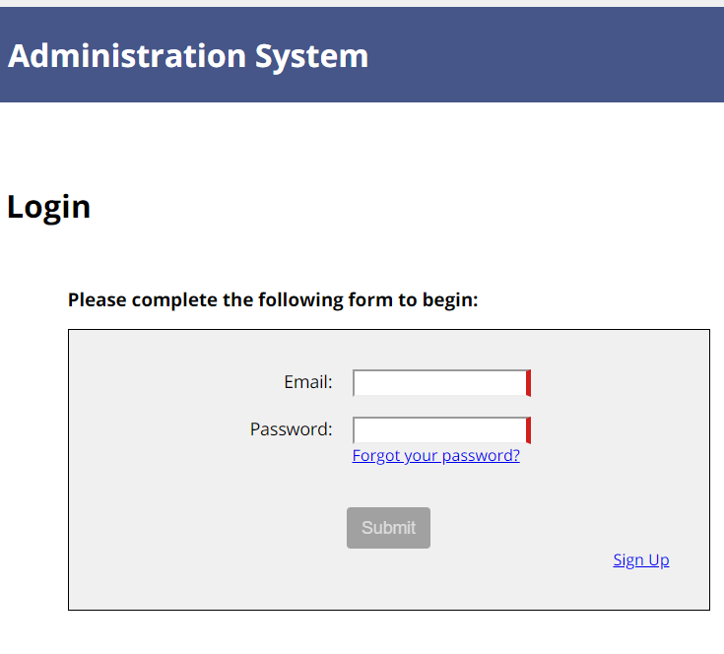**מסך לוגין:**
      2. 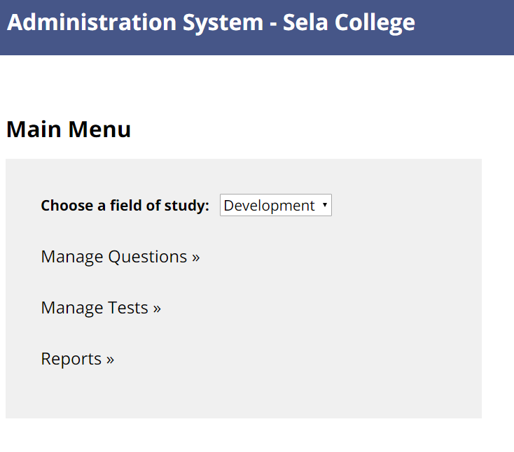**תפריט ראשי (לאחר לוגין):**
      3. **ניהול שאלות:**

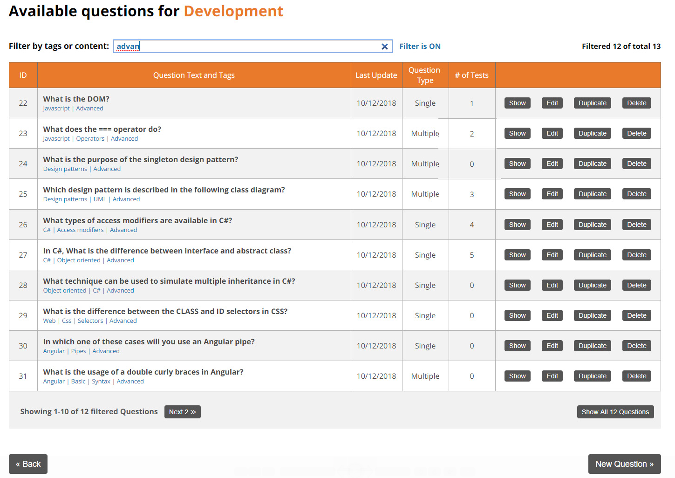

* + - 1. **ניהול בחינות:**
      2. **יצירת/עריכת שאלה:**

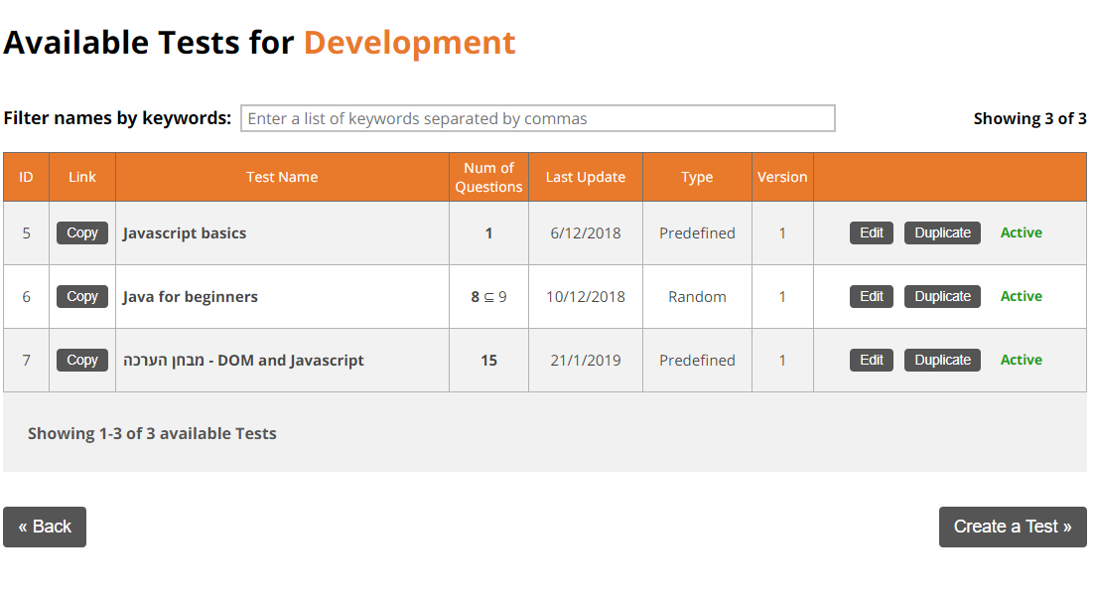

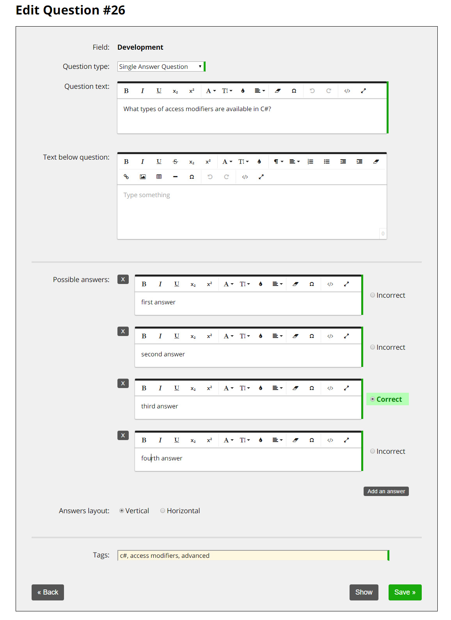

* + - 1. 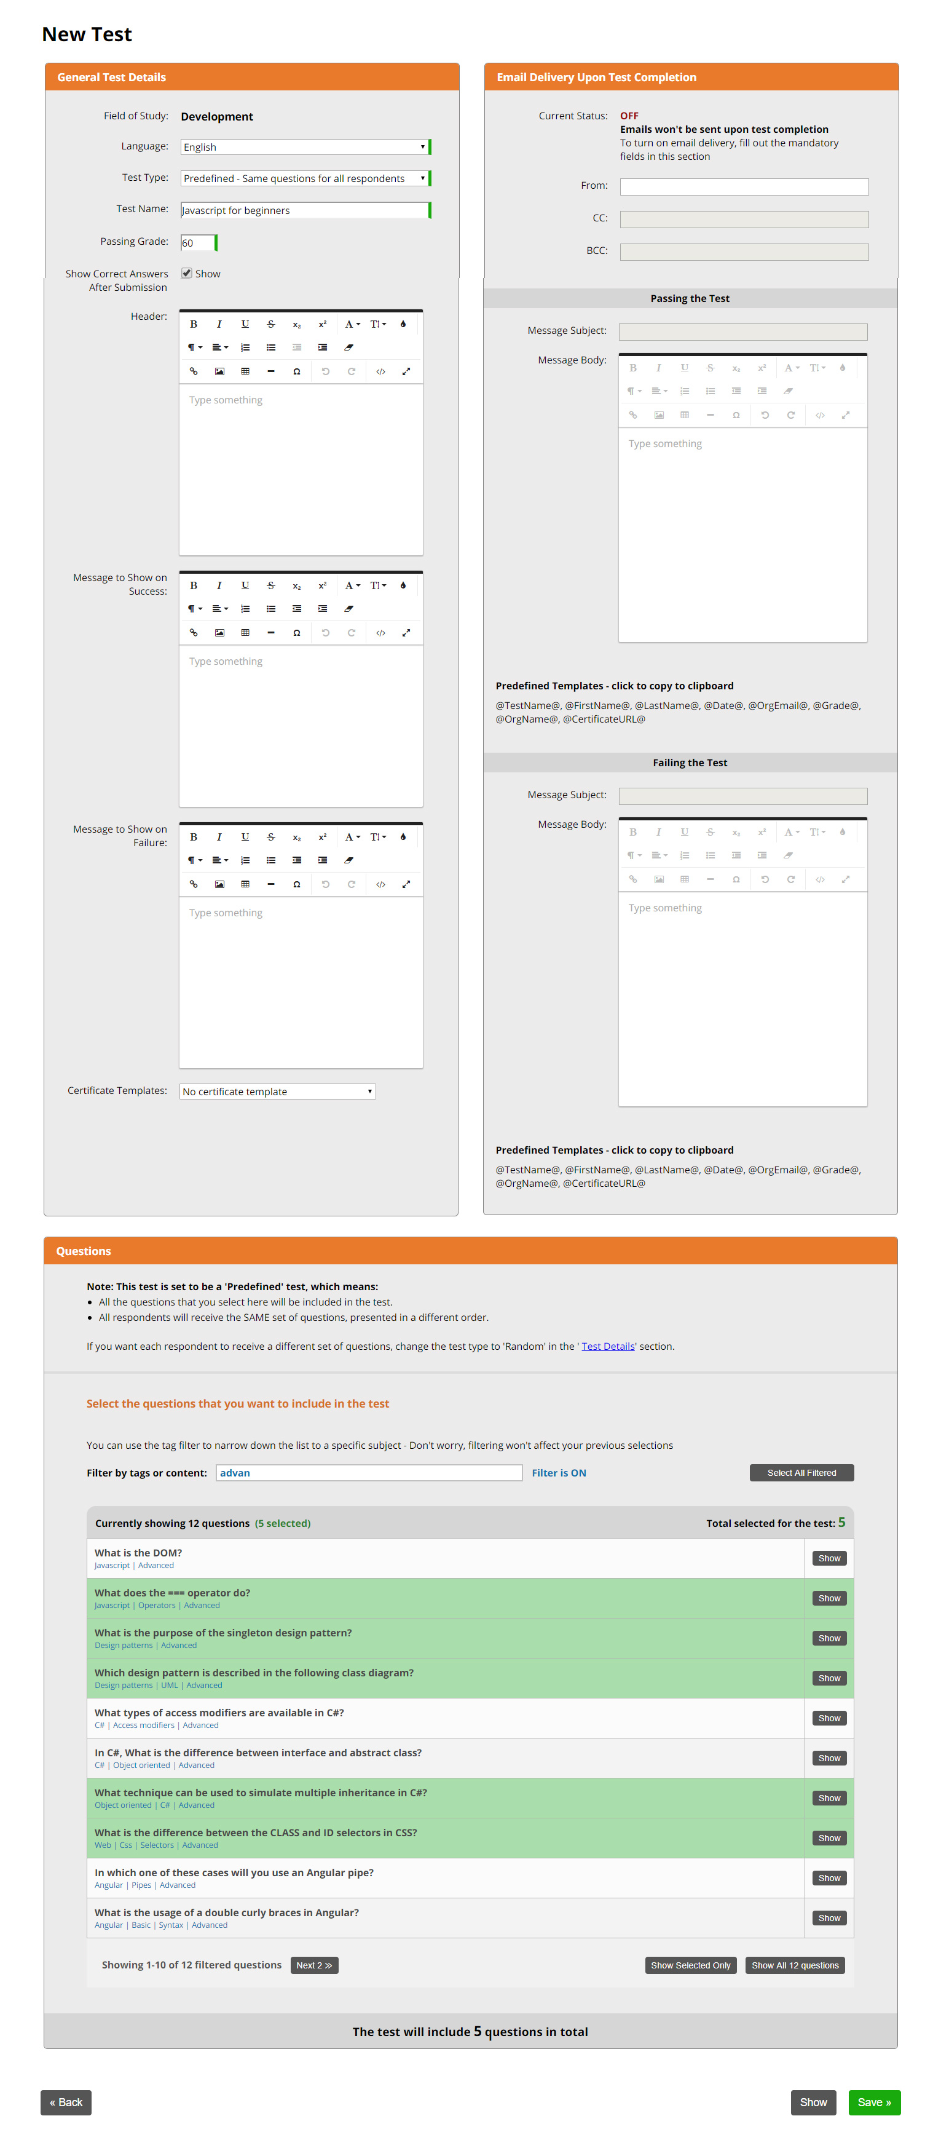**יצירת/עריכת בחינה**

**יצירת/עריכת בחינה – המשך:**



* + - 1. **דוח ציונים לפי מבחן – טופס:**

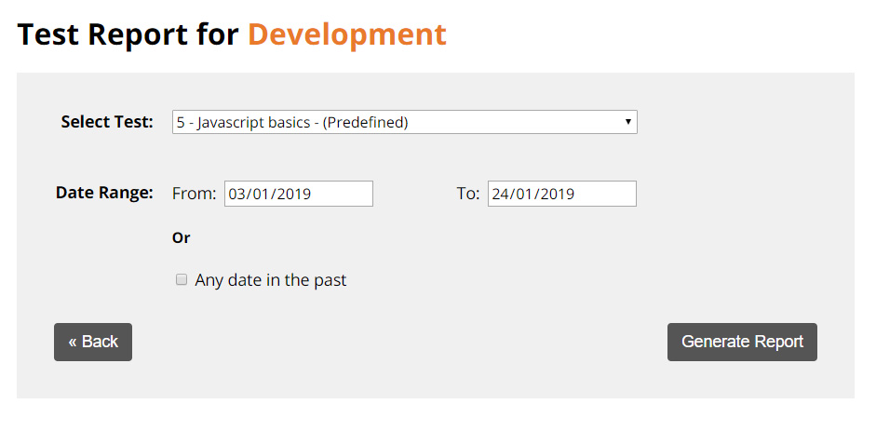

* + - 1. 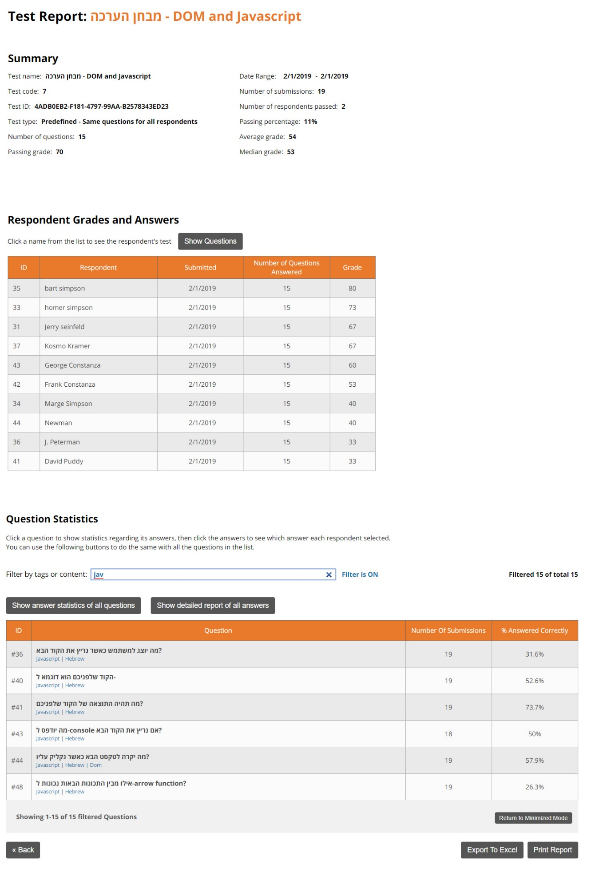**דוח ציונים לפי מבחן – הדוח עצמו:**
      2. 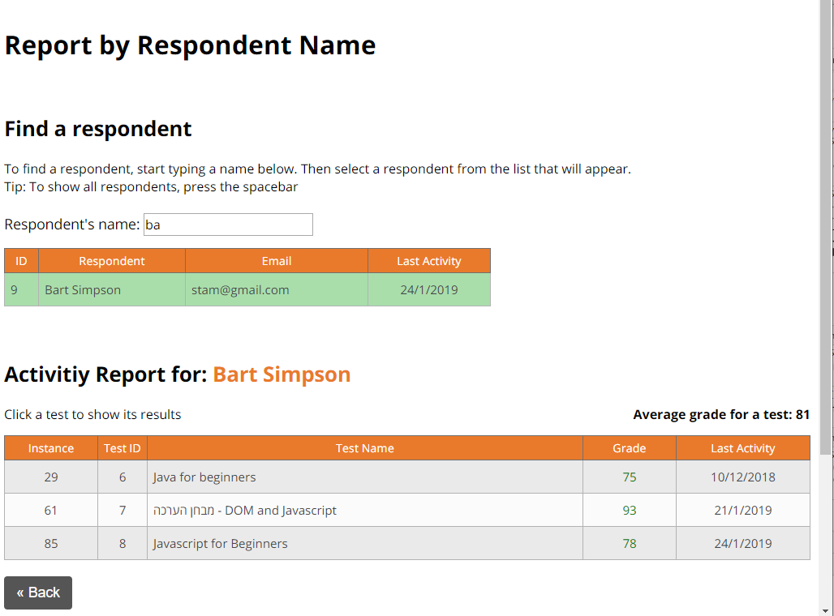**דוח ציונים לפי תלמיד – עמוד ראשון:**
      3. **דוח ציונים לפי תלמיד – עמוד שני (תוצאות הבחינה - לאחר שנבחרה בחינה מהעמוד הראשון):**

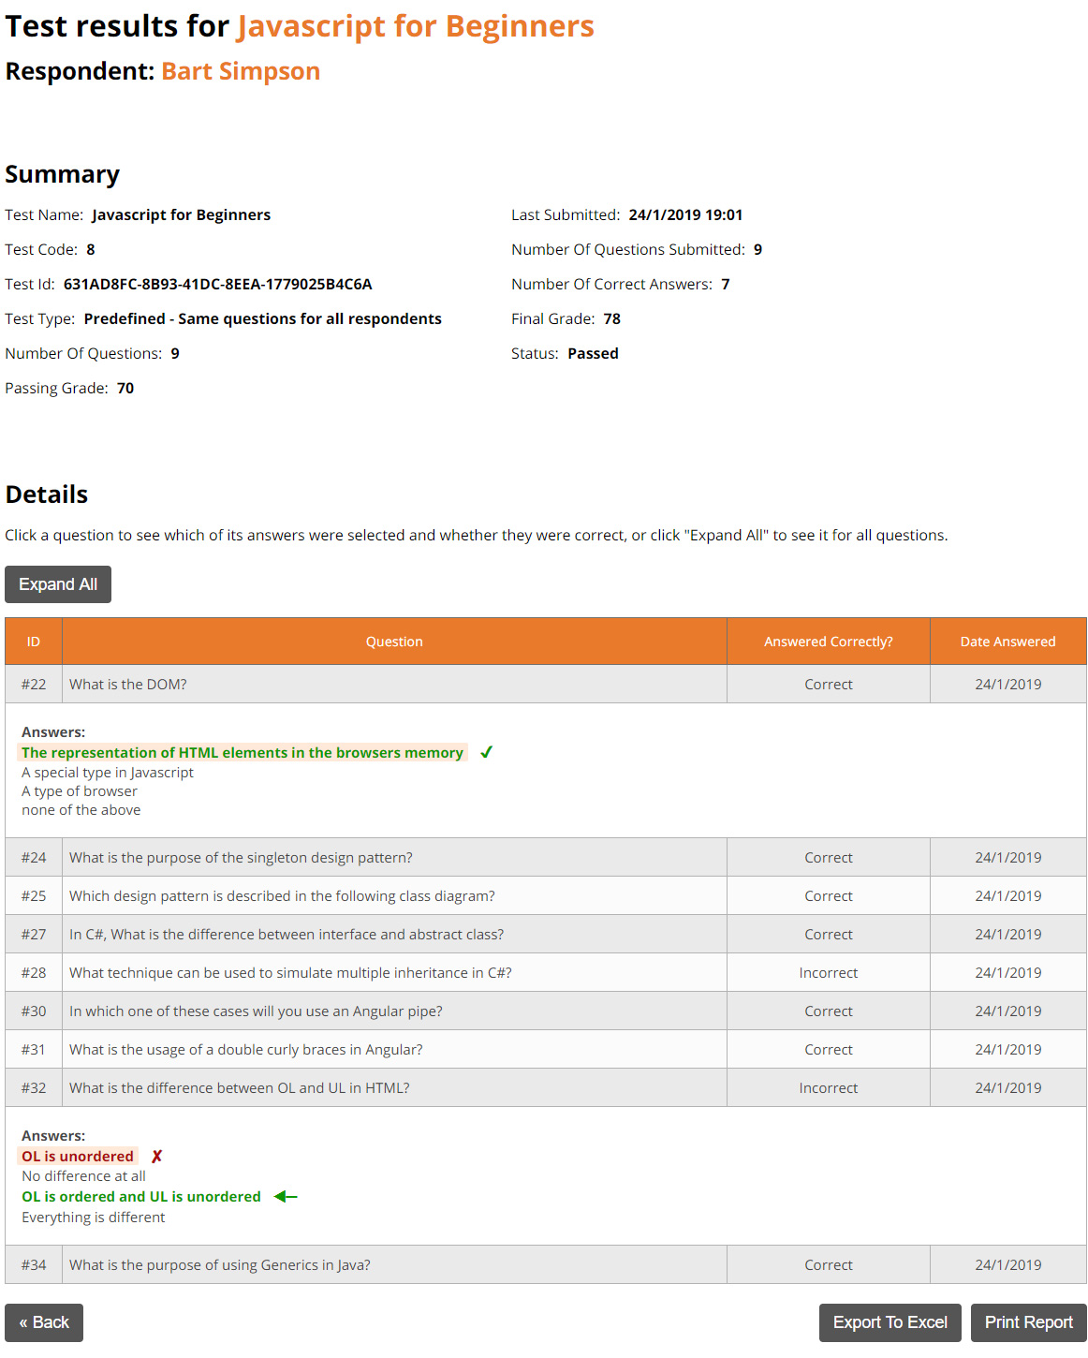

* + - 1. 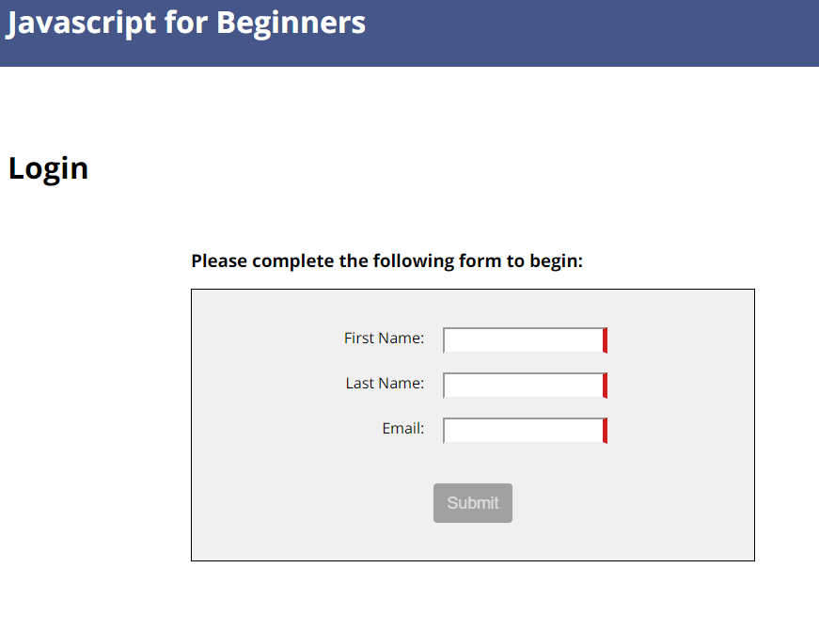**בחינה – מסך כניסה:**
      2. **בחינה – מסך שאלה:**

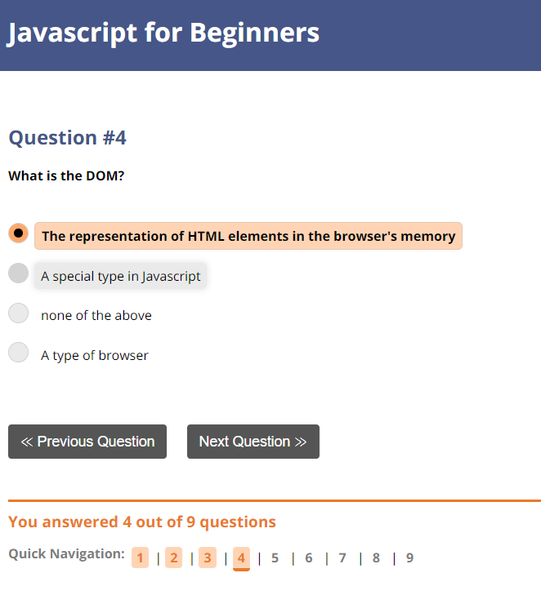

* + - 1. 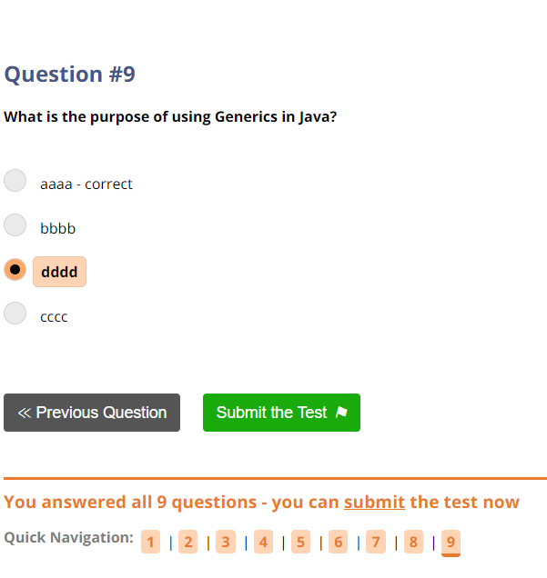**בחינה – שאלה אחרונה:**
      2. **בחינה – מסך סיום:**

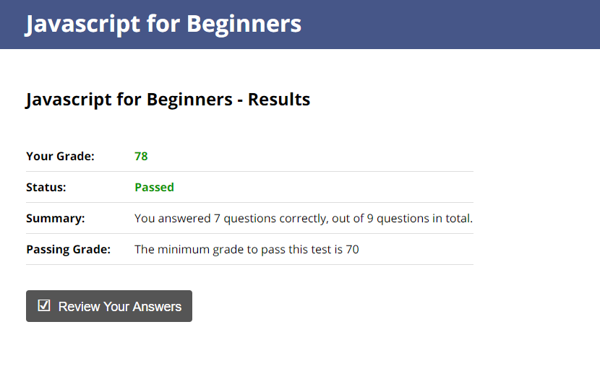

* + - 1. **בחינה – סקירת שאלות (כאשר הבחינה מתירה זאת):**

